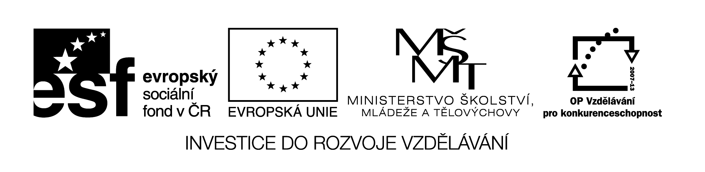VY_32_INOVACE_363
ČTENÍ TECHNICKÝCH VÝKRESŮ - MĚŘÍTO , POPISOVÉ POLE

1) Při správném čtení technického výkresu si umíme představit velikost , tvar a materiál
výrobku
a) Z čeho vyčteme velikost obrazovaného výrobku?.................................................................
………………………………………………………………………………………………………………………………………………
b) Z čeho vyčteme materiál výrobku?.........................................................................................
………………………………………………………………………………………………………………………………………………
c) Z čeho vyčteme tvar výrobku?.................................................................................................
……………………………………………………………………………………………………………………………………………….

2) Uveď měřítko skutečné velikosti předmětu: :

3) Uveď měřítko , kdy zobrazení je třikrát větší než skutečnost
:

4) Uveď měřítko , kdy zobrazení je pětkrát menší než skutečnost
:

5) Uveď , co musí obsahovat popisové pole:
………………………………………………………………………………………………………………………………………………
………………………………………………………………………………………………………………………………………………..

